Gütesiegel auch 2026 für Innovationsstärke an Rittal vergeben
Rittal fünf Mal in Folge unter Top 100-Innovatoren
Herborn, 12.02.2026
Auch 2026 gehört die Rittal GmbH & Co. KG zu den innovativsten Mittelständlern in Deutschland. Der renommierte „Top 100“-Award geht bereits zum fünften Mal in Folge an das Unternehmen aus der Friedhelm Loh Group. Rittal setzt damit ein Ausrufezeichen und zeigt: Nachhaltige Innovationsfähigkeit gehört zu den wesentlichen Faktoren erfolgreichen Unternehmertums.
Bereits zum 33. Mal wurde mit dem Top 100-Wettbewerb untersucht, wie stark innovationsorientiert mittelständische Unternehmen aufgestellt sind bzw. danach handeln. Rittal überzeugte in der größten Klasse bereits zum fünften Mal in Folge und konnte seine Stärke vor allem in der Kategorie „Innovationsprozesse und Organisation“ unter Beweis stellen.
Wissenschaftliches Auswahlverfahren mit 5 Kategorien
Wie viel Arbeitszeit reserviert sich die Geschäftsführung für das Thema Innovation? Wie viele innovative Ideen bringen die Mitarbeiter auf den Tisch? Um solche Fragen dreht sich das wissenschaftliche Auswahlverfahren von TOP 100. Im Detail untersuchen der Innovationsforscher Professor Nikolaus Franke und sein Team die fünf Kategorien Innovationsförderndes Top-Management, Innovationsklima, Innovationsprozesse und Organisation, Außenorientierung/Open Innovation sowie Innovationserfolg. Grundlage dafür ist ein Online-Fragebogen, den die teilnehmenden Unternehmen zuvor ausfüllen. Die fünf Kategorien spiegeln sich in mehr als 100 Prüfkriterien wider. „Bei TOP 100 analysieren wir gründlich und umfassend, wie innovationsorientiert die Bewerber sind. Und wer herausragend aufgestellt ist, bekommt es mit dem TOP 100-Siegel bestätigt“, sagt Professor Nikolaus Franke.

Rittal als Innovationstreiber für die Industrie der Zukunft
„Schon lange hat Rittal den Anspruch, Innovationsführer für eine zukunftsfähige Industrie zu sein. Gemeinsam mit den Schwesterunternehmen Eplan und Rittal Automation Systems (RAS) beschleunigen wir die industrielle Automatisierung, treiben die Digitalisierung voran und steigern sowohl die eigene als auch die Effizienz unserer Kunden“, so Uwe Scharf, Geschäftsführer Vertrieb Deutschland und Europa bei Rittal.

Seit der Gründung 1961 steht Rittal für Mut zur Veränderung. Was mit der Standardisierung von Schaltschränken begann, ist heute ein globales Systemgeschäft mit ausgeprägter Software-Kompetenz. Die frühzeitige Investition in Eplan vor über 40 Jahren war dabei ein Meilenstein: Sie legte das Fundament für durchgängige, datengetriebene Prozesse in der Industrie. Diese Daten sind heute – ergänzt durch KI – der Schlüssel zur nächsten Stufe der industriellen Automatisierung.

Tempo für den Erfolg von Kunden weltweit
Im Steuerungs- und Schaltanlagenbau beschleunigen Rittal, Eplan und RAS mit durchgängigen Daten die gesamte Prozesskette – vom Engineering über die Fertigung mit Maschinen und Systemtechnik bis in den Betrieb. Mit Industrie-Know-how und fortschrittlicher Technologie steigern die Unternehmen so die Wettbewerbsfähigkeit ihrer Kunden.

„Beschleunigte Arbeitsprozesse, gesenkte Ressourcenverbräuche, größere Wettbewerbsfähigkeit: Von unserer Innovationskraft und unseren Lösungen profitieren Kunden auf der ganzen Welt“, weiß Mario De Marco, CSO bei Rittal. „Toll, dass Top 100 das bestätigt.“

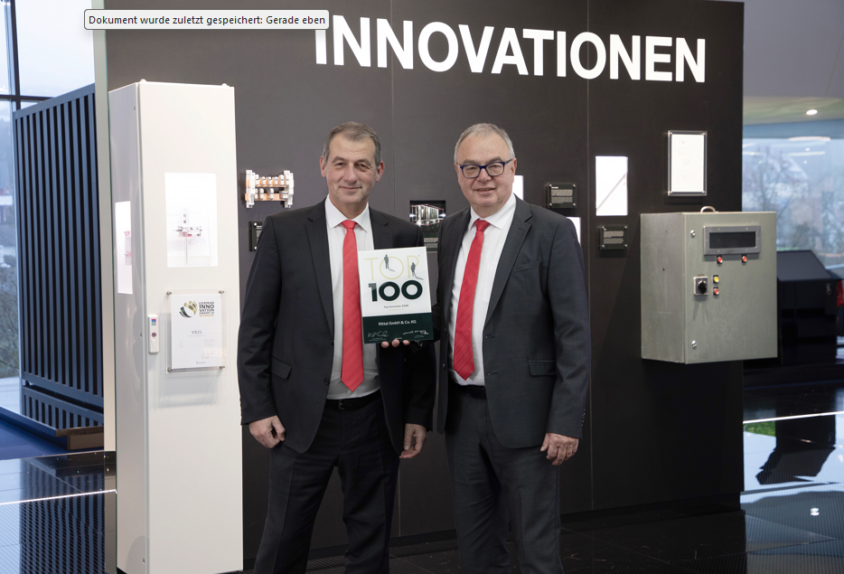 |  | 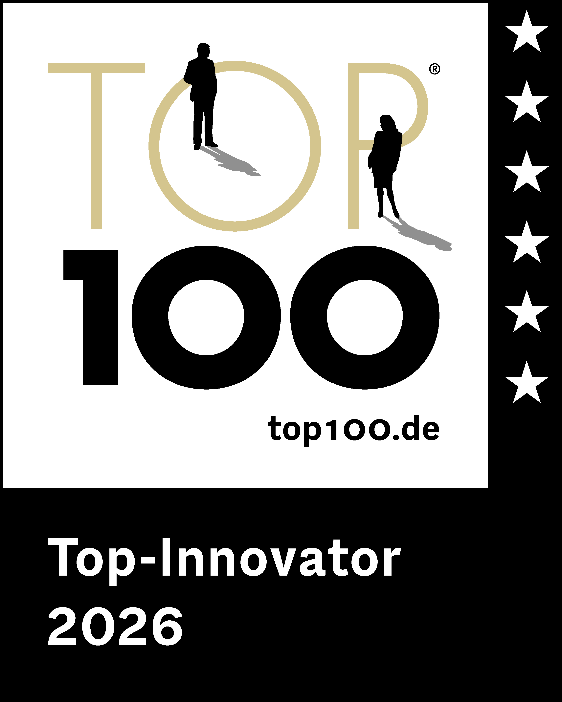
Bild 1  Die Geschäftsführer Mario De Marco (links) und Uwe Scharf mit der Auszeichnung „Top 100“: „Von unserer Innovationskraft und unseren Lösungen profitieren Kunden auf der ganzen Welt.“ |  | Bild 2  Zum fünften Mal in Folge wurde Rittal mit dem Top 100-Siegel ausgezeichnet und gehört damit erneut zu den innovativsten Mittelständlern Deutschlands.

Abdruck honorarfrei. Bitte geben Sie als Quelle Rittal GmbH & Co. KG an.
Rittal

Rittal ist ein weltweit führender Anbieter für Schaltschranksysteme, Automatisierung und Infrastruktur mit den Bereichen Industrie, IT, Energy & Power, Cooling und Service. Produkte und Lösungen von Rittal sind in über 90 Prozent der Branchen weltweit im Einsatz – standardisiert, kundenindividuell, in bester Qualität.

Unser Ansatz: Mit der Kombination aus Hardware- und Software-Kompetenzen optimieren, digitalisieren und automatisieren Rittal, Rittal Software Systems (Eplan, Cideon) und Rittal Automation Systems (RAS, Ehrt, Alfra) die Prozesse ihrer Kunden entlang der gesamten Wertschöpfungskette, inklusive IT-Infrastruktur – vom Steuerungs- und Schaltanlagenbau über den Maschinenbau und die fertigende Industrie bis hin zur Energiebranche.

Unser Lieferversprechen: Rittal Serienprodukte werden in Deutschland innerhalb von 24, in Europa innerhalb von 48 Stunden geliefert.
Der Kunde im Fokus
Die Steigerung von Effizienz und Produktivität über Automatisierung und Digitalisierung ist eine der größten Herausforderungen unserer Kunden. Dafür braucht es tiefgehendes Domänenwissen, die Kombination von Hardware und Software und übergreifende Zusammenarbeit. Wir sind überzeugt: Datenräume zu schaffen und zu verbinden ist entscheidend für das Gelingen der industriellen Transformation. Das ist unsere Kompetenz.

Eplan und Rittal treiben den Aufbau des Digitalen Zwillings von Maschinen und Anlagen voran und machen die Daten im Betrieb nutzbar. Cideon steigert die Datendurchgängigkeit rund um den digitalen Produktzwilling mit Expertise in CAD/CAM, PDM/PLM und Produktkonfiguration.
Nachhaltigkeit
Umwelt- und Klimaschutz, soziales Engagement und ethische Unternehmensführung sind für Rittal selbstverständlich. Wir nehmen unsere Verantwortung für eine nachhaltige Zukunft ernst. Unser Ansatz zur Ressourcenschonung umfasst die Optimierung der eigenen Produktionsprozesse, einen möglichst niedrigen Product Carbon Footprint unserer Produkte sowie Lösungen, die unsere Kunden in der Erreichung ihrer Klimaziele unterstützen.
Familienunternehmen und Global Player
Rittal wurde im Jahr 1961 gegründet und ist das größte Unternehmen der inhabergeführten Friedhelm Loh Group. Die Unternehmensgruppe ist mit 13 Produktionsstätten und 95 Tochtergesellschaften international erfolgreich. Das Familienunternehmen beschäftigt 12.600 Mitarbeiter und erzielte im Jahr 2024 einen Umsatz von 3,1 Milliarden Euro. 2023 wurde die Friedhelm Loh Group als „Best Place to Learn“ und „Arbeitgeber der Zukunft“ ausgezeichnet. Rittal erhielt 2025 zum vierten Mal in Folge das Top 100-Siegel als eines der innovativsten mittelständischen Unternehmen in Deutschland.

Weitere Informationen finden Sie unter www.rittal.de und www.friedhelm-loh-group.de.

Unternehmenskommunikation
Hans-Robert Koch Rittal GmbH & Co. KG
Corporate & Brand Communications Auf dem Stützelberg
Tel.: 02772/505-2693 35745 Herborn
koch.hr@rittal.de www.rittal.de

